【试卷名：宁德市2014年初中毕业、升学考试(化学)】
【题目】
如图表示我国国家节水标识的是( )
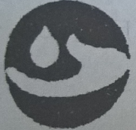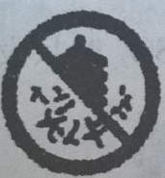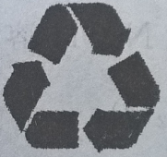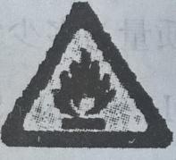
A． B． C． D．
【答案】
A
【解释】
A标志是中国节水标志，B表示禁止燃放鞭炮；C是塑料制品回收标志；D是当心火灾—易燃物标志。
【题目】
下列属于化学变化的是( )
A．浓盐酸挥发 B．冰雪融化 C．甲烷燃烧 D．活性炭脱色
【答案】
C
【解释】
盐酸挥发、冰雪融化、活性炭脱色过程中都没有产生新物质，属于物理变化，甲烷燃烧过程会产生二氧化碳和水分，属于化学变化。
【题目】
下列生活习惯不宜提倡的是( )
A．节水节电 B．公交出行 C．垃圾分类 D．挑食偏食
【答案】
D
【解释】
生活中节水节电、公交出行、对垃圾进行分类都可以节约资源，避免资源的浪费，有利于保护环境；长期挑食对生长发育极不利，导致某些营养物质的摄入不足或过量，造成体质虚弱。
【题目】
下列说法错误的是( )
A．无色酚酞试液遇碱溶液变红
B．水蒸发时水分子变大
C．氧化钙与水反应放出热量
D．催化剂能改变化学反应的速率
【答案】
B
【解释】
水蒸发时，分子之间的间隔变大，但分子本身的大小不变。
【题目】
甲、乙两种物质的溶解度曲线如图所示。下列说法正确的是( )
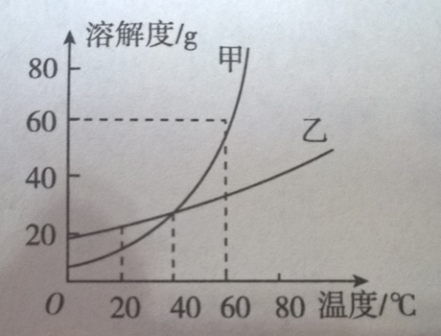
A．20℃时，甲的溶解度比乙大
B．40℃时，甲和乙的溶解度相等
C．40℃时，甲的饱和溶液升温到60℃仍是饱和溶液
D．60℃时，在60g的甲中加入100g的水，不能完全溶解
【答案】
B
【解释】
由溶解度曲线可知，20℃时，甲的溶解度比乙小，A错误；甲的溶解度随温度的升高而增大，40℃时，甲的饱和溶液升温到60℃会变为不饱和溶液，C错误；60℃时，甲的溶解度为60g，在60g的甲中加入100g的水，刚好完全溶解，D错误。
40℃时，甲和乙的溶解度相等，B正确。
【题目】
下列属于化合反应的是( )
A．C+O₂=====CO₂
点燃
△
B．CO+CuO ==== Cu+CO₂
△
C．2KMnO₄ ==== K₂MnO₄+MnO₂+O₂↑
D．Na₂CO₃+Ca(OH)₂ ==== CaCO₃↓+2NaOH
【答案】
A
【解释】
化合反应是指由两种或两种以上物质生产另外一种物质的反应，其特征是“多变一”，A反应符合这个特征，属于化合反应。
B反应不属于四种基本反应类型；C反应是分解反应；D反应是复分解反应。
【题目】
下列叙述正确的是( )
A．熟石灰[Ca(OH)₂]常用于改良酸性土壤
B．氯化铵(NH₄Cl)是一种复合肥料
C．农药有毒，应禁止施用
D．为了提高粮食产量，应大量使用化肥
【答案】
A
【解释】
熟石灰有弱碱性，常用于改良酸性土壤，A正确。
氯化铵是氮肥，B错误；农药对农作物正常生长有重要作用，不能禁用，C错误；滥用化肥会造成水体污染，应合理使用化肥，D错误。
【题目】
下列实验操作中，正确的是( )
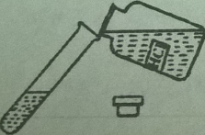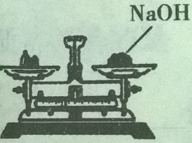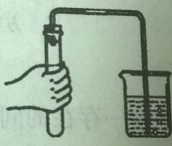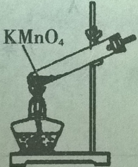
A．液体的倾倒 B．检查装置气密性 C．称量NaOH固体 D．制氧气
【答案】
D
【解释】
倾倒液体时，瓶塞取下后要倒放在实验台上，且试剂瓶标签应朝向手心，A错误；加热高锰酸钾固体制取氧气时，为防止冷凝水回流到热的试管底部，使试管炸裂，试管口应略向下倾斜且试管口需要塞一团棉花，B错误；氢氧化钠固体有腐蚀性，易潮解，应放在玻璃器皿中称量，且使用天平时应左物右码，C错误。
检验气密性时，导管放入水中，用手握住试管，导管口有气泡冒出，装置气密性良好。
【题目】
先在A、B、C中选择一个正确选项，然后在D处补充一个符合题意的答案填在横线上
(1)下列是由Ca、H、O、S中的袁术组成的物质，其中属于氧化物的是( )
A．Ca(OH)₂ B．CaSO₄ C．CaO D．__________
(2)服用葡萄糖酸锌(C₁₂H₂₂O₁₄)可以补锌。下列说法正确的是( )
A．葡萄糖酸锌中含有氢分子
B．葡萄糖酸锌由碳、氢、氧、锌等四种元素组成
C．葡萄糖酸锌中C、H元素的质量比为6:11
D．葡萄糖酸锌中含有的金属元素是__________
(3)如图表示某一反应的围观示意图(相同的球表示同种原子)。从中能得到正确的信息是( )
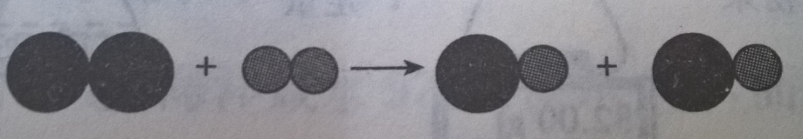
A．化学反应前后原子种类不变
B．化学反应前后分子种类不变
C．化学反应前后物质种类不变
D．化学反应前后__________不变
(4)下列除去杂质(括号内为杂质)的试剂或方法合理的是( )
A．Cu粉(Fe粉)—用磁铁吸除
B．NaOH溶液(Na₂CO3)—加入适量稀硫酸
C．O₂(水蒸气)—将混合气体通过NaOH溶液
D．CO(CO₂)—将混合气体通过__________溶液
【答案】
(1)C，H₂O
(2)B，Zn
(3)A，元素
(4)A，NaOH(或其他合理答案)
【解释】
(1)氧化物是只含有两种元素且其中一种元素是氧元素的化合物。氢氧化钙和硫酸钙都含有三种元素，不属于氧化物。二氧化碳、水、氧化铁、氧化钙等物质都属于氧化物.
(2)葡萄糖酸锌分子是由碳原子、氢原子、氧原子、锌原子构成的，不含有氢分子，A错；葡萄糖酸锌是由碳元素、氢元素、氧元素、锌元素组成的，B正确；葡萄糖酸锌中碳元素、氢元素的质量比为(12×12)：(1×22)=72:11，C错误；葡萄糖酸锌中含有的金属元素是锌元素。
(3)根据质量守恒定律，反应前后原子种类不变，A正确；由反应前后微粒的变化可知，分子在化学变化前后发生了变化，B错误；分子的种类发生了改变，则物质的种类在化学反应前后也发生了变化，C错误；根据质量守恒定律，反应前后元素的种类、原子的个数也不变。
(4)铁能被磁铁吸引，铜粉中的少量铁粉可以通过磁铁吸引除去，A正确；氢氧化钠和碳酸钠都能和稀硫酸发生反应，B错误；氢氧化钠溶液不具有吸水性，氧气中的水蒸气无法通过氢氧化钠溶液除去，C错误；二氧化碳能和氢氧化钠溶液反应，高温下二氧化碳能和碳反应产生一氧化碳，所以通过氢氧化钠溶液或灼热的碳粉可以除去一氧化碳中混有的二氧化碳。
【题目】
柠檬酸(C₆H₈O₇)存在柠檬、柑橘、菠萝等水果中，能增强食欲和促进体内钙、磷的吸收，具有与盐酸相似的一些化学性质。回答下列问题：
(1)柠檬酸属于__________ (填“有机物”或“无机物”)
(2)柠檬酸具有以下性质，其中属于化学性质的是__________(填序号)
A．常温下为无色晶体，可溶于水
B．密度1.66g/cm³，熔点153℃
C．加热会分解，能与碱溶液反应
(3)自制汽水的方法：在饮料瓶中依次加入一定量白糖、果汁、NaHCO₃(食品级)、凉开水和柠檬酸(食品级)，立即旋紧瓶盖，摇匀，放入冰箱。该过程有气泡产生，这种气体是__________。
【答案】
(1)有机物
(2)C
(3)CO₂
【解释】
(1)柠檬酸中含有C元素，属于有机物
(2)化学性质是指在化学变化中表现出来的性质，无色、溶于水、密度、熔点等都不需要通过发生化学变化就能表现出来，属于物理性质；柠檬酸加热分解、与碱反应的过程中都发生了化学变化，因此C属于化学变化，
(3)碳酸氢钠能和酸反应产生二氧化碳气体，故该气体是二氧化碳。
【题目】
闽东的淡水和海水资源丰富
(1)兴趣小组测量集中水样的pH，得到下表数据，其中碱性最强的是__________(填序号)
水样 | 来源 | pH
A | 泉水：“海上仙都”—太姥山 | 6.8~7.0
B | 河水：“海国桃园”—杨家溪 | 7.2~7.6
C | 海水：“天然良港”—三都澳 | 7.8~8.0
(2)山泉水含有较多钙、镁离子，硬度较高
①写出钙离子的符号__________
②若要降低其硬度，可采用的方法是__________(写一种)
(3)海水是重要资源，处理的大致流程如图：
海水
蒸发池
结晶池
粗盐
母液
……
……
氯化钠
氯化镁

①粗盐经过溶解、过滤、蒸发可除去海沙等不溶性杂质。
a．海沙的主要成分是二氧化硅(SiO₂)，其中Si的化合价为__________。
b．若以上操作在实验室中进行，溶解时，玻璃棒的作用是__________。
②母液经过处理，可得氯化镁，点解熔融氯化镁生成镁和氯气(Cl₂)。写出电解氯化镁的化学方程式：______________________________。
【答案】
(1)C
(2)①Ca²⁺
②煮沸(或其他合理答案)
(3)①+4；加快溶解
通电
②MgCl₂=====Mg+Cl₂↑
【解释】
(1)pH值越大，碱性越强
(2)生活中可通过煮沸来使硬水中的钙、镁离子转化为碳酸钙和氢氧化镁沉淀来降低水的硬度。
(3)根据在化合物中，正负化合价代数和为零，可计算出二氧化硅中硅元素的化合价为+4价；溶解时要用玻璃棒不断搅拌加速固体溶解。
【题目】
A、B、C、D、E、F是初中化学常见的六种物质，它们之间转化关系如图所示，其中E是最常见的溶剂，F是食盐的主要成分。
A
B
E
F
C
D

(1)A、B为单质，且A为最轻的气体，写出A、B的化学式：
A__________；B__________
(2)若C和D发生中和反应生成E和F，其化学方程式是____________________。
【答案】
(1)H₂；O₂
(2)NaOH+HCl====NaCl+H₂O
【解释】
(1)A为最轻的气体，所以A为氢气，E为最常见的溶剂，则E是水；B为单质且能和氢气反应产生水，则B为氧气；F是食盐的主语成分，则F是氯化钠；
(2)C和D能发生中和反应产生氯化钠和水，则C和D之间的反应为氢氧化钠和盐酸的反应。
【题目】
某同学用以下装置制取气体并验证性质
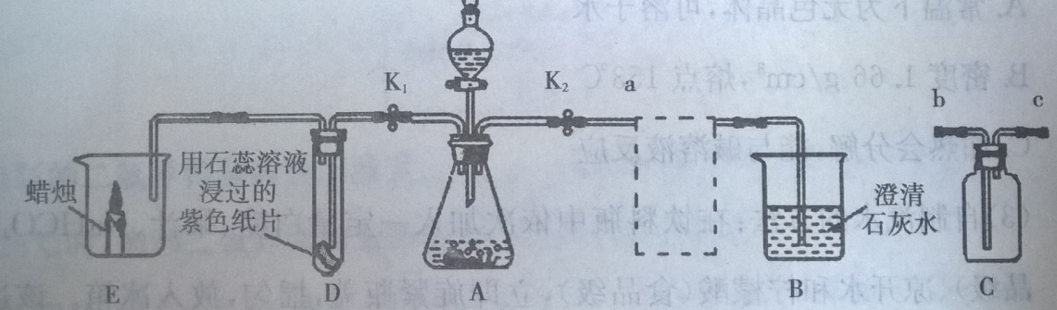
[实验]
分别将石灰石和稀盐酸加入到A装置的锥形瓶和分液漏斗中。
Ⅰ．关闭K₁，打开K₂，将稀盐酸加入锥形瓶中。
(1)A装置中发生反应的化学方程式：______________________________。
(2)“虚框”位置用C装置收集气体，导管的连接顺序是a与__________(填“b”或“c”)连接。
(3)当B装置中出现______________________________(填现象)时，可判断C装置已经收集满CO_{2.}
Ⅱ．打开K₁，关闭K₂.
(4)D中可能观察到的现象是______________________________。
(5)通过E中蜡烛熄灭，说明二氧化碳用于灭火的原因是__________(填序号)
A．隔绝氧气(或空气)
B．温度降到着火点以下
C．清除可燃物
[拓展]
(6)利用A装置还可制取的气体是__________(任写一种)，写出制取该气体的化学方程式：______________________________。
【答案】
(1)CaCO₃+2HCl==== CaCl+CO₂↑+H₂O
(2)b
(3)白色浑浊
(4)纸片由紫色变红
(5)A
MnO₂
(6)O₂(或H₂) ；2H₂O₂ ===== 2H₂O+O₂↑
【解释】
(1)A中是碳酸钙和稀盐酸反应生成氯化钙、水和二氧化碳的反应
(2)二氧化碳的密度比空气大且溶于水，要用向上排空气法收集，空气通过c端排出，所以二氧化碳气体应从b端进入。
(3)二氧化碳能使澄清石灰水变浑浊，所以当B中出现浑浊时，说明C装置已经收集满，二氧化碳开始进入B中。
(4)二氧化碳能和水反应产生碳酸，碳酸能使紫色石蕊试液变红色，所以D中会观察到紫色的纸片变红。
(5)二氧化碳的密度比空气大，可以排开蜡烛周围的的空气，从而实现灭火。
(6)A装置适用于故填和液体且不需要加热的反应，所以使用该装置可以利用过氧化氢和二氧化锰制氧气，也可以利用锌粒和稀硫酸制氢气。
【题目】
黄铜是铜锌合金，铜质量分数为67%~70%。黄铜中锌含量越高硬度越大。某兴趣小组对纯铜和黄铜进行以下探究。
[实验Ⅰ]区别纯铜和黄铜
方法一：将黄铜片和纯铜片互相划
(1)观察到纯铜表明由刻痕，说明纯铜硬度__________(填“大于”或“小于”)黄铜。
方法二：在纯铜和黄铜中分别加入稀硫酸
(2)观察到有气泡产生的是黄铜，反应的化学方程式是____________________。
[实验Ⅱ]比较黄铜与纯铜抗锈蚀能力
资料：铜锈蚀是铜与空气中的O₂、H₂O、CO₂作用生成Cu₂(OH)₂CO₃(绿色固体)。
该兴趣小组设计了如图甲所示两个实验方案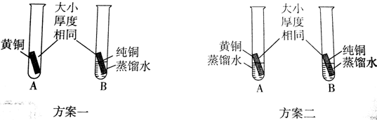
(3)方案一存在的问题是______________________________。
(4)小组同学按方案二进行实验，一段时间后发现B试管固体表面出现绿色较为明显。由此可知__________(填“黄铜”或“纯铜”)抗锈蚀性较强。
[实验Ⅲ]测定黄铜中铜的质量分数
方法一：利用如图乙所示实验测定黄铜中铜的质量分数
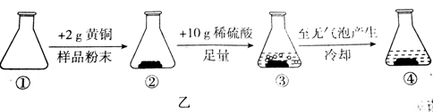
(5)将④的锥形瓶中固体和溶液分离的操作名称是__________，所得固体经洗涤、干燥、称量，质量为1.35g。
(6)计算黄铜中铜的质量分数为__________。
方法二：利用如图丙所示实验测定黄铜中铜的质量分数
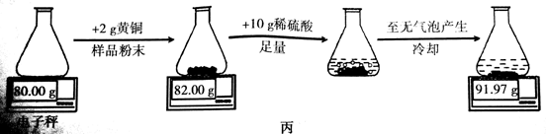
(7)根据电子秤都市，可得黄铜样品粉末与稀硫酸反应生成氢气__________g。
电子秤
(8)方法二测得黄铜中铜的质量分数明显偏低，可能原因是____________________(写一种)。
【答案】
(1)小于
(2)Zn+H₂SO₄ ==== ZnSO₄+H₂↑
(3)没有在相同条件下进行对比实验(或其他合理答案)
(4)黄铜
(5)过滤
(6)67.5%
(7)0.03
(8)氢气将水蒸气带出(或水蒸发)
【解释】
(2)铜不能和酸发生反应，而锌和稀硫酸反应生成氢气和硫酸锌；
(3)比较黄铜与纯铜的抗锈蚀性能，需要采取控制变量法，即除黄铜和纯铜不同职位，其他的条件必须相同，方案一中两物质所处的环境不同，无法比较抗腐蚀性能是否相同
(4)B试管中盛放的是纯铜，表明绿色较明显说明纯铜腐蚀严重，则黄铜的抗腐蚀性较强。
(5)实验室中奖固体和液体分离的操作是过滤
(6)黄铜中铜的质量分数为
(7)根据反应前后物质的总质量不变，产生氢气的质量为2g+10g+80g-91.97g=0.03g
(8)方法二中水蒸气被氢气带出装置外，导致装置减少的质量偏大，所以计算得到锌的质量偏大，即铜的质量分数偏小
【题目】
某同学在做“硫在氧气中燃烧”的实验时，为了防止空气污染，用氢氧化钠溶液来吸收二氧化硫。下面是该同学实验与计算过程：
(1)配制50g溶质质量分数为5%的氢氧化钠溶液。
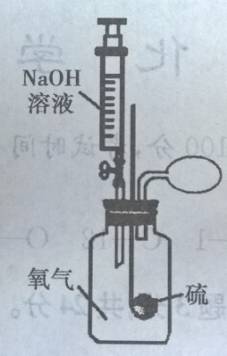
用天平称取__________g的氢氧化钠，放入烧杯中，用__________(填仪器名称)量取__________(水的密度为1g/cm³)ml水，加入上述烧杯中，搅拌，完全溶解，备用。
(2)如图所示，硫燃烧后，用针筒将所配制的NaOH溶液注入集气瓶中。
若集气瓶中生成0.32g的二氧化硫，将其完全吸收，针筒要吸取NaOH溶液的质量为多少？(假设NaOH溶液吸收SO₂时只发生如下反应：SO₂+2NaOH====Na₂SO₃+H₂O)
【答案】
(1)2.5；50ml；47.5
(2)解：设氢氧化钠质量为x
SO₂+2NaOH==== Na₂SO₃+H₂O
64 80
0.32g x
消耗氢氧化钠溶液质量=
答：针筒要吸取氢氧化钠溶液8g。
【解释】
(1)需要称取的氢氧化钠的质量为50g×5%=2.5g，需要水的质量为50g-2.5g=47.5g，所以需要用50ml的量筒量取47.5ml水
(2)根据二氧化硫的质量计算得到反应需要氢氧化钠的质量，进而根据氢氧化钠溶液溶质质量分数计算出所需氢氧化钠溶液的质量

